**Exercício 4 – Rafael José – 22202078**

**1. Conceito para Novo Jogo**

Este jogo vai-se jogar com uma **grelha de *killer* sudoku original**, gerada pelo computador, contendo igualmente números de 1 a 9. **Cada jogador vai poder usar 3 desses números**, sendo esses números aleatórios, escolhidos por um sistema de gerador de números, e cada jogar irá usar exclusivamente os 3 números que lhe forem atribuídos.

Como no *killer* sudoku, os números nos picotados têm de ser somados e dar o valor referido na respetiva figura do picotado, o último a conseguir completar essa figura receberá esses pontos. **Ganha o jogador que tiver mais pontos no final da partida, ou o primeiro jogar a perceber que conseguiu fazer mais de 100 pontos**, caso o jogador não se aperceba desse feito e não reivindicar a vitória, o jogo irá continuar. Lembrando que o objetivo principal é completar a grelha, ou fazer pelo menos 100 pontos, e cada jogador terá de utilizar os seus números para esse feito. O jogo contém assim um modelo de competição multilateral.

**Cada jogador tem a hipótese de dar 3 erros**, caso dê erros mais que os permitidos irá ser automaticamente eliminado. A cada erro dado, o jogador simplesmente apaga a jogada errada e dá a vez ao próximo jogador. Os números do jogador eliminado poderão depois ser usados pelos jogadores restantes. Caso só sobre um jogador esse mesmo será nomeado como vencedor.

Se um jogador já não tiver mais casas por jogar com os números que tem, e caso não tenha dado erros a mais, esse jogador poderá então usar os números dos adversários e ganhar pontos de igual maneira.

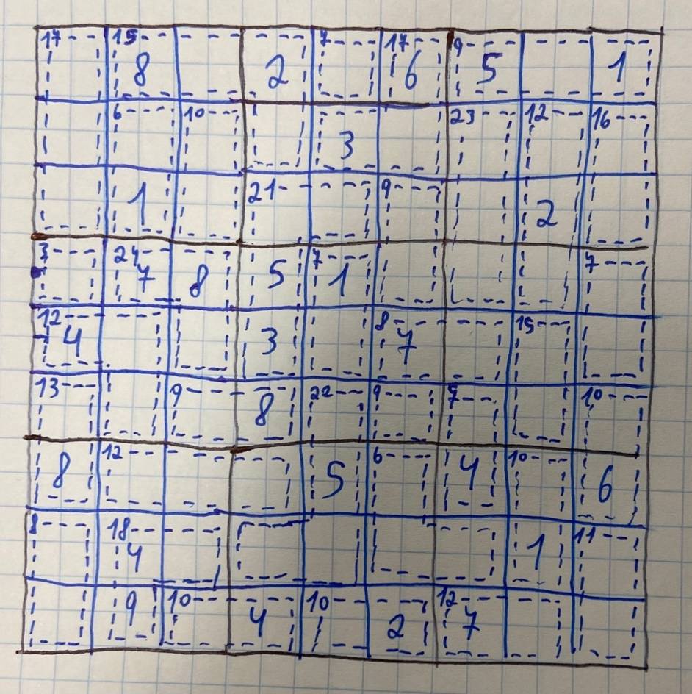

**2. Análise da Versão Inicial**

**O objetivo de cada jogador é fazer sequências até chegar aos 100 pontos**, **ou fazer o máximo possível de pontos**, através da completação das figuras picotadas. Caso ninguém consiga chegar aos 100 pontos, ou esteja distraído, o objetivo muda, e vai consistir em encontrar uma solução para a grelha, em conjunto com os outros jogadores, pois eles têm elementos necessários para esse feito.

**Este jogo contém uma competição multilateral**, pois os três jogadores estão em competição direta uns com os outros para ver quem consegue chegar primeiro aos 100 pontos ou quem consegue mais pontos no final. Apesar de estarem todos a jogar na mesma grelha e a tentar completá-la, cada jogador é penalizado por dar erros, o que acaba por beneficiar os outros jogadores, por esse motivo acaba por não haver cooperação entre os jogadores, pois se beneficiam pelo erro do adversário.

**A grelha é de igual dimensão à do sudoku original**, 9x9, as regras consistem em **ir completando a grelha sem dar mais de 3 erros**, caso contrário ocorre eliminação, a cada erro o jogador que erra também vai ter de dar o seu turno. O jogo vai progredindo a cada jogada feita, vão sendo ocupados os espaços picados, e a pontuação de cada jogador vai crescendo, até algum dos jogadores chegar aos 100 pontos e reivindicar a vitória ou até a grelha ficar completa e verificar quem ficou com a maior pontuação.

**3. Relação com Sudoku**

**Este jogo relaciona-se com uma versão já existente do Sudoku, o *killer* Sudoku**. A diferença entre o *killer* Sudoku e o Sudoku básico, é que há figuras picotadas na grelha que têm um valor, e os números dentro dessas figuras, somados, têm de dar o número escrito na figura.

**Contém também mais do que uma solução**, diferentemente do Sudoku básico, pois consiste em um dos jogadores chegar a 100 pontos, ou a grelha ficar completa e verificar qual dos jogadores fez mais pontos, ou se todos os jogadores, menos um, cometerem três erros.

**4. Testes da versão inicial**

O esperado deste teste inicial é que **um dos jogadores consiga realizar pelo menos 100 pontos, ou que a grelha fique preenchida**. **Perceber quanto tempo demora o jogo a desenvolver,** e **se os números distribuídos aleatoriamente causam alguma desvantagem ou vantagem entre os jogadores.**

Notas apôs e durante o teste:

- Falta uma condição para definir quem joga em primeiro lugar.

- O jogo demora bastante tempo até se conseguir acabar uma partida, pois cada jogador para demasiado para pensar no que pode ou não fazer para garantir mais pontos inicialmente e se há algum erro por parte de algum dos adversários.

- Era melhor se cada jogador tivesse uma cor própria para poder distinguir cada um, para ser mais fácil qual jogador fez o erro.

- O jogo pode estancar por uns momentos, caso algum jogador tenha cometido um erro, para se poder arranjar solução para o problema, como aconteceu numa jogada onde um número impediu a leitura correta do jogo por algumas das rondas seguintes.

- Os números de cada jogador não fazem tanta diferença, pois há jogadas que o jogador com um número menor acabou por “roubar” a sequência a um jogador que lá tenha metido um número maior.

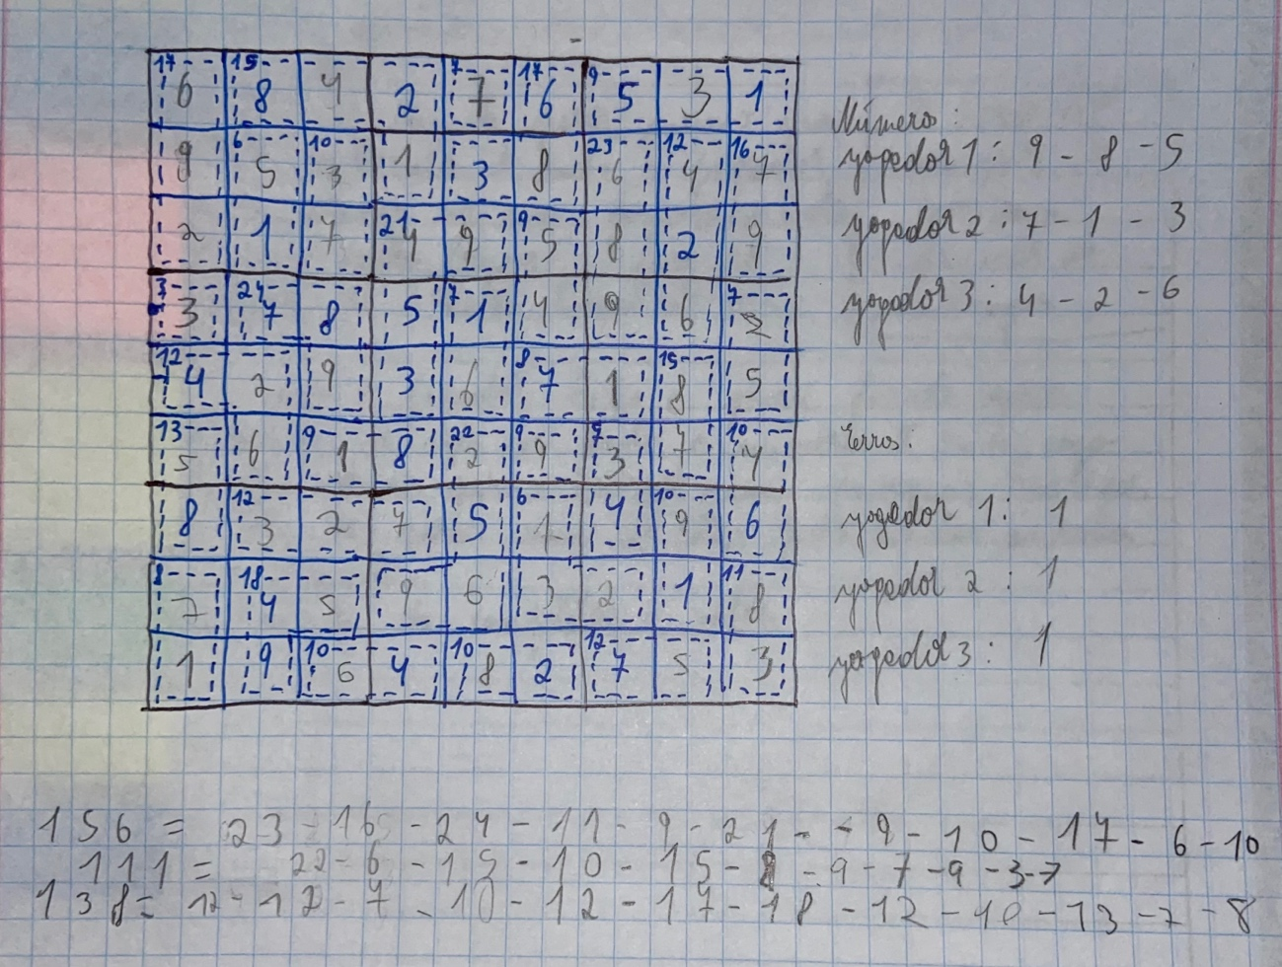

**5. Novas Versões e Testes subsequentes**

Após os primeiros testes foram feitas as seguintes alterações: **Diminuição da grelha de 9x9 para 6x6**, gerada da mesma maneira, pelo computador, para tentar fazer com que o jogo seja mais simples e rápido de se jogar, consequentemente agora já só há números de 1 a 6, ou seja, cada jogador agora irá ter apenas 2 únicos números; **remoção dos números iniciais já colocados na grelha**, para haver mais espaço para erros dos jogadores, e para terem de pensar nas escolhas para não serem eliminados; **cada jogador agora vai ter uma cor própria**, para uma melhor perceção no caso de ser detetado um erro, e ser mais fácil de saber a qual jogador se dever atribui-lo; **cada jogador apenas tem de ter 50 pontos para vencer a partida**, **mas terá na mesma de reivindicar a sua vitória, agora ao dizer “Vitória”**, caso contrário o jogo continua até a grelha ficar totalmente preenchida, ou até algum jogador perceber que fez pelo menos esse tanto de pontos, ou ainda, se apenas sobrar um jogador em caso de haver eliminações, isto tudo para adaptar o jogo ao novo tamanho da grelha; **nova mecânica, que consiste num jogador dizer “Corta pontos”** caso um jogador adversário tenha mais de 50 pontos, mas não tenha reivindicado a vitória, ao dizer isso, faz com que esse jogador tenha de continuar a preencher a grelha, isto para fazer com que todos os jogadores estejam mais atentos às pontuações, e para haver uma maior competitividade; **começa primeiro quem tiver o número mais alto**, neste caso será quem tem o número 6, isto para definir quem vai ser o primeiro a jogar, o jogo depois roda no sentido dos ponteiros do relógio.

O primeiro teste desta nova versão consistiu em perceber se o jogo realmente ficou **mais rápido de atingir um resultado**; se os **50 pontos para vitória foi uma boa decisão**; se os jogadores aderem às novas mecânicas verbais de “Vitória” e “Corta pontos”; se a **remoção dos números iniciais já postos na grelha causa alguma nova dificuldade**, e / ou um número maior de erros por parte dos jogadores.

Notas durante e apôs o teste:

- A remoção dos números iniciais postos na grelha causaram um desenrolar inicial mais lento ao jogo, pois os jogadores tinham medo de colocar um número errado logo no começo.

- As cores ajudaram de facto a entender de imediato qual o jogador que cometeu o erro.

- Nenhum dos jogadores conseguiu fazer pelo menos 50 pontos, por isso não foi possível sequer testada a mecânica verbal de “Vitória” e “Corta pontos”.

